Отчёт о Задание №3.

Задание изначально было не из простых для меня, изучил что такое REST API, пришлось вспомнить опыт использования сервлетов и способы подключения inelij IDEA к MS SQL. Но вроде получилось)

Оговорка. Просмотрев таблицы, я заметил, что совпадений между UserName и AppAcocountName нету . Поэтому под свою ответственность добавил новые поля в таблицу postings, чтобы показать корректную работу программы.

Пройдусь по пунктам и покажу результат работы программы.

1. Диалоговое окно. Которое позволяет выбрать фильтры.

Filter Autorized – фильтр по новому полю. Если заполнить текстом (True, true, tr, T) – будет фильтровать по True, если (False, false, f, F), то по False, иначе никак не фильтруется по добавочному полю.

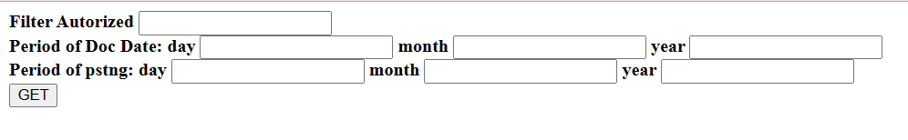

Period – это 2 периода, можно ввести данные в любые, любое из полей. Т.е фильтровать по Дню, дню+месяц, только по месяцу, только по году, по всем параметрам.

Кнопка GET – переход на новый сервлет, который выводит в таблицу результат.

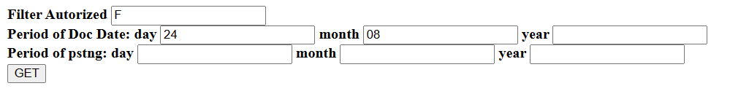

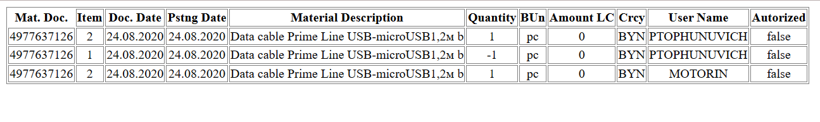

2. Как только срабатывает сервлет, происходит чтение файлов logins and postings, после чего данные записываются в экземпляры POJO классов.

Затем мы проверяем (сравниваем) поля UserName и AppAcocountName.

Если равны, то новому полю даём значений true, иначе false.

Таким образом создаётся массив корректных posting.

Затем подключаемся к БД. Очищаем колонки logins и postings, т.к обновление БД и чтение происходит каждый раз при переходе на сервлет.

Запрос создания таблиц. (Поля в таблица имеют тип varchar, т.к не было дополнительных условий и в данном случае это может оказаться неактуальным.)

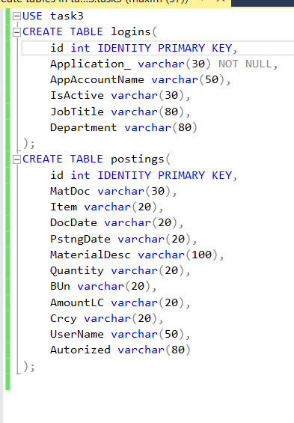

postings

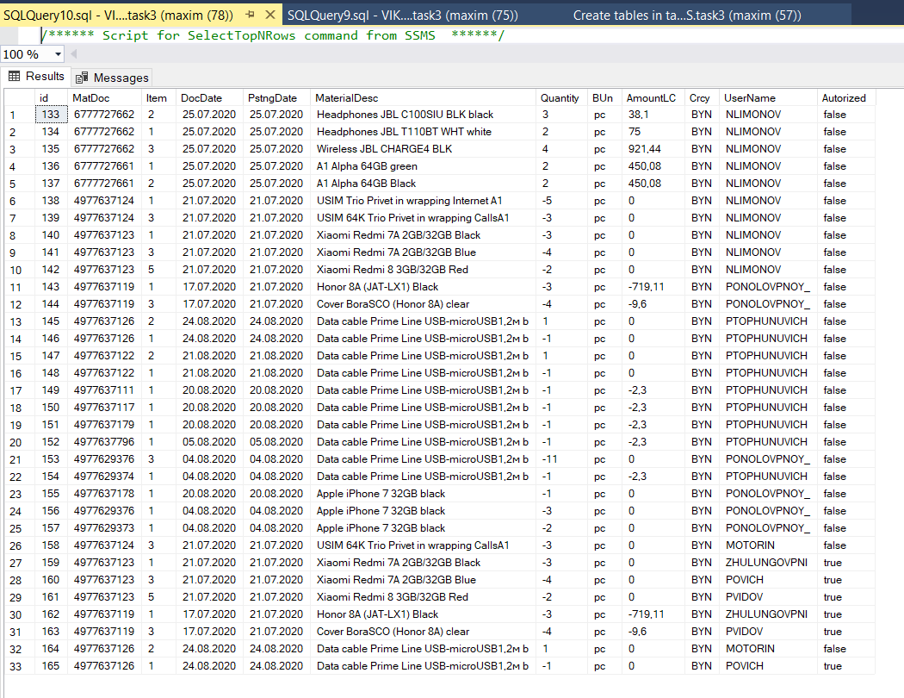

logins

